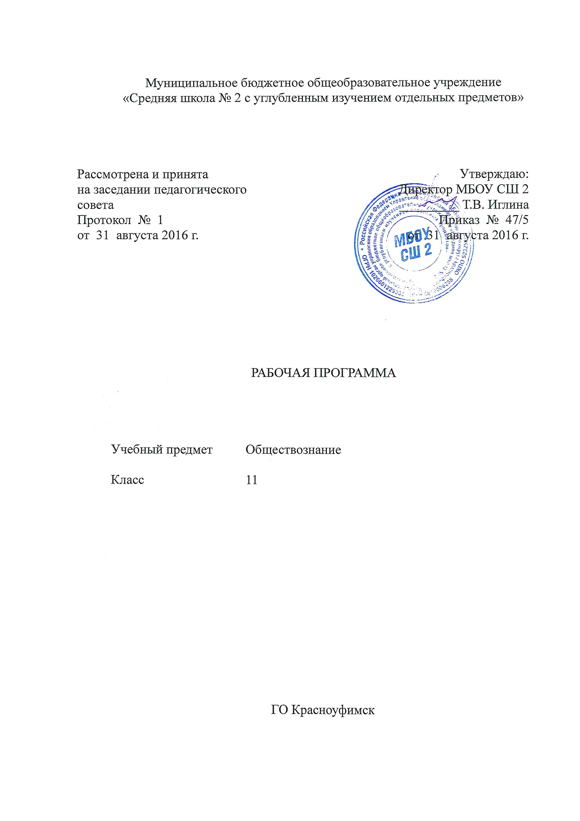

1) Планируемые результаты освоения учебного предмета, курса
Требования к уровню подготовки выпускников
В результате изучения обществознания (включая экономику и право) на базовом уровне ученик должен
знать/понимать:
- биосоциальную сущность человека, основные этапы и факторы социализации личности, место и роль человека в системе общественных отношений;
- тенденции развития общества в целом как сложной динамичной системы, а также важнейших социальных институтов;
- необходимость регулирования общественных отношений, сущность социальных норм, механизмы правового регулирования;
- особенности социально-гуманитарного познания;
уметь:
- характеризовать основные социальные объекты, выделяя их существенные признаки, закономерности развития;
- анализировать актуальную информацию о социальных объектах, выявляя их общие черты и различия; устанавливать соответствия между существенными чертами и признаками изученных социальных явлений и обществоведческими терминами и понятиями;
- объяснять причинно-следственные и функциональные связи изученных социальных объектов (включая взаимодействия человека и общества, важнейших социальных институтов, общества и природной среды, общества и культуры, взаимосвязи подсистем и элементов общества);
- раскрывать на примерах изученные теоретические положения и понятия социально-экономических и гуманитарных наук;
- осуществлять поиск социальной информации, представленной в различных знаковых системах (текст, схема, таблица, диаграмма, аудиовизуальный ряд); извлекать из неадаптированных оригинальных текстов (правовых, научно-популярных, публицистических и др.) знания по заданным темам; систематизировать, анализировать и обобщать неупорядоченную социальную информацию; различать в ней факты и мнения, аргументы и выводы;
- оценивать действия субъектов социальной жизни, включая личность, группы, организации, с точки зрения социальных норм, экономической рациональности;
- формулировать на основе приобретенных обществоведческих знаний собственные суждения и аргументы по определенным проблемам;
- подготавливать устное выступление, творческую работу по социальной проблематике;
- применять социально-экономические и гуманитарные знания в процессе решения познавательных задач по актуальным социальным проблемам;
использовать приобретенные знания и умения в практической деятельности и повседневной жизни для:
- успешного выполнения типичных социальных ролей; сознательного взаимодействия с различными социальными институтами;
- совершенствования собственной познавательной деятельности;
- критического восприятия информации, получаемой в межличностном общении и массовой коммуникации; осуществления самостоятельного поиска, анализа и использования собранной социальной информации;
- решения практических жизненных проблем, возникающих в социальной деятельности;
- ориентировки в актуальных общественных событиях, определения личной гражданской позиции;
- предвидения возможных последствий определенных социальных действий.
- оценки происходящих событий и поведения людей с точки зрения морали и права;
- реализации и защиты прав человека и гражданина, осознанного выполнения гражданских обязанностей;
- осуществления конструктивного взаимодействия людей с разными убеждениями, культурными ценностями и социальным положением;
- понимания взаимосвязи учебного предмета с особенностями профессий и профессиональной деятельности, в основе которых лежат знания по данному учебному предмету.

2) Содержание учебного предмета, курса.
Общество как сложная динамическая система
Многовариантность общественного развития. Эволюция и революция как формы социального изменения. Понятие общественного прогресса. Процессы глобализации. Общество и человек перед лицом угроз и вызовов XXI века.
Экономика и экономическая наука. Факторы производства и факторные доходы. Спрос и предложение. Рыночные структуры. Политика защиты конкуренции и антимонопольное законодательство.
Экономические и бухгалтерские издержки и прибыль. Постоянные и переменные затраты. Основные источники финансирования бизнеса. Акции, облигации и другие ценные бумаги. Фондовый рынок. Основные принципы менеджмента. Основы маркетинга.
Банковская система. Финансовые институты. Виды, причины и последствия инфляции.
Рынок труда. Безработица и государственная политика в области занятости.
Роль государства в экономике. Общественные блага. Внешние эффекты. Налоги, уплачиваемые предприятиями.
Государственный бюджет. Государственный долг. Понятие ВВП. Экономический рост и развитие. Экономические циклы. Основы денежной и бюджетной политики государства.
Мировая экономика. Государственная политика в области международной торговли. Глобальные экономические проблемы. Особенности современной экономики России. Экономическая политика Российской Федерации.
Семья и брак. Проблема неполных семей. Современная демографическая ситуация в Российской Федерации.
Религиозные объединения и организации в Российской Федерации.
Политическая элита, особенности ее формирования в современной России. Средства массовой информации в политической системе общества. Политическая идеология.
Человек в системе общественных отношений
Общественное и индивидуальное сознание. Рациональное экономическое поведение собственника, работника, потребителя, семьянина, гражданина.
Человек в политической жизни. Политическая психология и политическое поведение. Политическое участие. Политическое лидерство.
Рациональное экономическое поведение собственника, работника, потребителя, семьянина, гражданина.
Человек в политической жизни. Политическая психология и политическое поведение. Политическое участие. Политическое лидерство.
Правовое регулирование общественных отношений
Законотворческий процесс в Российской Федерации.
Гражданство в Российской Федерации. Воинская обязанность, альтернативная гражданская служба. Права и обязанности налогоплательщиков.
Право на благоприятную окружающую среду и способы его защиты. Экологические правонарушения.
Субъекты гражданского права. Организационно-правовые формы и правовой режим предпринимательской деятельности. Имущественные права. Право на интеллектуальную собственность. Наследование. Неимущественные права: честь, достоинство, имя. Способы защиты имущественных и неимущественных прав.
Порядок и условия заключения и расторжения брака. Правовое регулирование отношений супругов.
Занятость и трудоустройство. Порядок приема на работу, заключения и расторжения трудового договора. Правовые основы социальной защиты и социального обеспечения.
Споры, порядок их рассмотрения. Основные правила и принципы гражданского процесса. Особенности административной юрисдикции. Особенности уголовного процесса. Конституционное судопроизводство.
Международная защита прав человека в условиях мирного и военного времени.
Опыт познавательной и практической деятельности:
- работа с источниками социальной информации, с использованием современных средств коммуникации (включая ресурсы Интернета);
- критическое осмысление актуальной социальной информации, поступающей из разных источников, формулирование на этой основе собственных заключений и оценочных суждений;
- решение познавательных и практических задач, отражающих типичные социальные ситуации;
- анализ современных общественных явлений и событий;
- освоение типичных социальных ролей через участие в обучающих играх и тренингах, моделирующих ситуации из реальной жизни, через самостоятельное формулирование правил и норм поведения (в школе, общественных местах и т.п.);
- применение полученных знаний для определения экономически рационального, правомерного и социально одобряемого поведения, порядка действий в конкретных ситуациях;
- аргументированная защита своей позиции, оппонирование иному мнению через участие в дискуссиях, диспутах, дебатах о современных социальных проблемах;
- написание творческих работ по социальным дисциплинам.

3) Тематическое планирование с указанием количества часов, отводимых на освоение каждой темы
№ п/п | Тема раздела, урока | Кол-во  часов
 | Человек и экономика
1 | Экономика: наука и хозяйство | 1
2 | Экономика: наука и хозяйство. Измерители экономической деятельности. Понятие ВВП. | 1
3 | Экономический рост и развитие | 1
4 | Экономический рост и развитие. Экономическое развитие. Экономический цикл | 1
5 | Рыночные отношения в экономике. Экономические системы | 1
6 | Рыночные отношения в экономике. Спрос и Предложение | 1
7 | Рыночные отношения в экономике. Рынок и рыночная инфраструктура.Акции, облигации и другие ценные бумаги. Фондовый рынок. Конкуренция и монополия. | 1
8 | Фирмы в экономике. Экономические и бухгалтерские издержки и прибыль.Постоянные и переменные затраты. | 1
9 | Фирмы в экономике. Налоги, уплачиваемые предприятиями. | 1
10 | Правовые основы предпринимательской деятельности. Организационно-правовые формы предпринимательства | 1
11 | Правовые основы предпринимательской деятельности. Как открыть свое дело | 1
12 | Слагаемые успеха в бизнесе. Основные источники финансирования бизнеса. | 1
13 | Слагаемые успеха в бизнесе. Основные принципы менеджмента. Основы маркетинга. | 1
14 | Экономика и государствоРоль государства в экономике. Общественные блага. Внешние эффекты. | 1
15 | Экономика и государствоОсновы денежной и бюджетной политики государства.Политика защиты конкуренции и антимонопольное законодательство. | 1
16 | Финансы в экономике. Банковская система. Финансовые институты. | 1
17 | Финансы в экономике. Виды, причины и последствия инфляции. | 1
18 | Занятость и безработица. Рынок труда. | 1
19 | Занятость и безработица. Безработица и государственная политика в области занятости. | 1
20 | Мировая экономика. Государственная политика в области международной торговли. | 1
21 | Мировая экономика. Глобальные экономические проблемы. Особенности современной экономики России. Экономическая политика Российской Федерации. | 1
22 | Человек в системе экономических  отношений. Рациональное поведение потребителя. | 1
23 | Человек в системе экономических  отношений. Рациональное поведение производителя. | 1
24 | Повторение.  Тема: «Человек и экономика» | 1
 | Проблемы социально-политической и духовной жизни
25 | Свобода в деятельности человека. Свобода и необходимость | 1
26 | Свобода в деятельности человека. Свобода и ответственность | 1
27 | Общественное сознание | 1
28 | Общественное сознание. Общественная психология и идеология. Индивидуальное и общественное сознание | 1
29 | Политическое сознание. Современные политические идеологии | 1
30 | Политическое сознание. Средства массовой информации в политической системе общества. | 1
31 | Политическое поведение. Многообразие форм политического поведения | 1
32 | Политическое поведение. Политический терроризм | 1
33 | Политическая элита, особенности ее формирования в современной России. | 1
34 | Политическое лидерство | 1
35 | Демографическая ситуация в современной России. | 1
36 | Демографическая ситуация в современной России. Проблема неполных семей. | 1
37 | Религиозные объединения и организации в России. | 1
38 | Религиозные объединения и организации в России. Проблема поддержания межрелигиозного мира. | 1
39 | Повторение. Тема: «Проблемы социально-политической и духовной жизни» | 1
 | Человек и закон
40 | Современные подходы к пониманию права | 1
41 | Современные подходы к пониманию права.Законотворческий процесс в Российской Федерации. | 1
42 | Гражданин Российской Федерации | 1
43 | Гражданин Российской ФедерацииВоинская обязанность, альтернативная гражданская служба. | 1
44 | Гражданин Российской ФедерацииПрава и обязанности налогоплательщиков. | 1
45 | Экологическое право.Право на благоприятную окружающую среду и способы его защиты. | 1
46 | Экологическое право.Экологические правонарушения. | 1
47 | Гражданское правоСубъекты гражданского права. | 1
48 | Гражданское право. Имущественные права. Право на интеллектуальную собственность. Наследование. | 1
49 | Гражданское право. Неимущественные права: честь, достоинство, имя. Способы защиты имущественных и неимущественных прав. | 1
50 | Семейное право. Порядок и условия заключения и расторжения брака. | 1
51 | Семейное право. Правовое регулирование отношений супругов. | 1
52 | Семейное право. Права и обязанности родителей и детей. | 1
53 | Правовое регулирование занятости и трудоустройства.Порядок приема на работу, заключения и расторжения трудового договора. | 1
54 | Правовое регулирование занятости и трудоустройства. Правовые основы социальной защиты и социального обеспечения. | 1
55 | Процессуальное право: гражданский процесс. Споры, порядок их рассмотрения. Основные правила и принципы гражданского процесса. | 1
56 | Процессуальное право: арбитражный процесс | 1
57 | Процессуальное право: уголовный процесс. | 1
58 | Процессуальное право: уголовный процесс. | 1
59 | Процессуальное право: административная юрисдикция | 1
60 | Процессуальное право: конституционное судопроизводство | 1
61 | Международная защита прав человека | 1
62 | Международная защита прав человека. Международные преступления и правонарушения. Перспективы развития механизмов международной защиты прав и свобод человека. | 1
63 | Повторение. Тема: «Человек и закон» | 1
64 | Взгляд в будущее. Общество и человек перед лицом угроз и вызовов XXI века. | 1
65 | Взгляд в будущее. Многовариантность общественного развития. Эволюция и революция как формы социального изменения. | 1
66 | Повторение: Человек в системе общественных отношений | 1
67 | Повторение: Правовое регулирование общественных отношений | 1
68 | Комплексная итоговая контрольная работа. | 1

